Marek Domanski neuer Operations Director bei Buehler ITW Test & Measurement – Liefersicherheit im Fokus
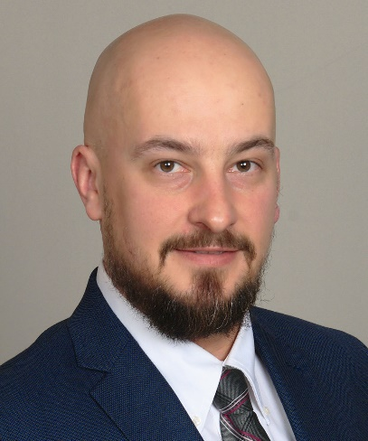
Mark Domanski ist neuer Operations Director bei Buehler ITW Test & Measurement.
Leinfelden-Echterdingen, Juni 2022 – Seit Jahresbeginn ist Marek Domanski Operations Director bei Buehler ITW Test & Measurement. Von der Unternehmenszentrale in Lake Bluff/Il, USA aus koordiniert und leitet er die Produktion und das Lieferantenmanagement für alle Systeme des Unternehmens zur Materialographie und Härteprüfung. Domanski kommt von Loma, dem ebenfalls zur Gruppe gehörenden Hersteller von Inspektionsgeräten für die Lebensmittel-, Verpackungs- und Pharmaindustrie, wo er drei Jahre lang die Produktion, den Einkauf und die Qualitätssicherung gleitet hatte. Zuvor sammelte er 14 Jahre lang Erfahrung in der Produktion anderer Industrieunternehmen. Als primäre Ziele nennt er kurze Lieferzeiten und verlässliche Liefertermine, um Kunden weltweit auch angesichts der aktuellen, allgemeinen Knappheiten an Rohstoffen und Vorprodukten Planungssicherheit zu geben.
Eine zielführende Maßnahme sei dabei die intensive Zusammenarbeit mit den wichtigsten Lieferanten, so Domanski. „Um Buehlers mittelfristigen Bedarf proaktiv zu decken, arbeiten wir kontinuierlich mit diesen Unternehmen zusammen, um unsere Kommunikation und deren Lieferfähigkeit zu verbessern. Dabei geben wir alle Unterstützung, die sie von uns benötigen, um noch bessere Partner zu sein. In einigen Fällen planen wir bis zu 50 Wochen im Voraus, um die Verfügbarkeit der für unsere Systeme benötigten Komponenten zu sichern. Darüber hinaus erschließen wir gemeinsam Sekundärquellen für Teile, die auf dem Markt knapp geworden sind, und wir erhöhen unsere eigenen Lagerbestände für kritische Komponenten.“
„Liefersicherheit ist eine tragende Säule der vertrauensvollen Zusammenarbeit mit unseren Kunden“, so Domanski. „Um hier trotz aller Unsicherheiten in der politischen Lage weitere Verbesserungen zu erzielen, erschließen wir alle noch ungenutzten Ressourcen in der Lieferkette. In diesem Zusammenhang überprüfen wir auch intensiv unsere eigenen Prozesse, und wir arbeiten daran, unseren Lieferantenstamm weiter auszubauen sowie die Lieferkette und die Vorlaufzeiten bei Rohstoffen für wichtige Komponenten zu verbessern.“
Buehler – ITW Test & Measurement GmbH, Leinfelden-Echterdingen, ist seit 1936 ein führender Hersteller von Geräten, Verbrauchsmaterial und Zubehör für die Materialographie und Materialanalyse und bietet darüber hinaus ein umfangreiches Programm an Härteprüfern und Härteprüfungssystemen. Ein dichtes Netz von Niederlassungen und Händlern sichert Kunden professionelle Unterstützung und Service rund um den Globus. Die Buehler Solutions Centers, die sich unter anderem in Leinfelden-Echterdingen sowie in Düsseldorf, Dardilly/Frankreich und Coventry/Großbritannien befinden, bieten umfangreiche Hilfestellung bei allen Anwendungsfragen oder der Ausarbeitung reproduzierbarer Präparationsabläufe. Buehler ist Teil des Test and Measurement Segments der US-amerikanischen Illinois Tool Works (ITW) mit über 800 dezentralisierten Geschäftseinheiten in 52 Ländern und rund 45.000 Mitarbeitern.
Weitere Informationen über das Produktangebot von Buehler ITW Test & Measurement GmbH sind unter https://www.buehler-met.de/ abrufbar.
Redaktioneller Kontakt und Belegexemplare:
Dr.-Ing. Jörg Wolters, Konsens PR GmbH & Co. KG,
Im Kühlen Grund 10, D-64823 Groß-Umstadt – www.konsens.de
Tel.: +49 (0) 60 78 / 93 63 – 13
E-Mail: mail@konsens.de
Presseinformationen von Buehler mit Text sowie Bildern in druckfähiger Auflösung sind als Download verfügbar unter: https://konsens.de/buehler

